**APLIKASI WEB SFLIX**

*Disusun Untuk Memenuhi Ujian Tengah Semester*

*Mata Kuliah Pengembangan Platform Web*



**Disusun Oleh :**

Renaldy Alamsyah (1806053)

Fauzan Abdurrahman (1806065)

**PROGRAM STUDI TEKNIK INFORMATIKA**

**SEKOLAH TINGGI TEKNOLOGI GARUT**

**2021**

KATA PENGANTAR

Puji syukur alhamdulillah kami panjatkan ke hadirat Tuhan Yang Maha Esa, karena telah melimpahkan rahmat-Nya berupa kesempatan dan pengetahuan sehingga laporan ini bisa selesai tepat pada waktunya.

Laporan ini sudah selesai disusun dengan maksimal dengan bantuan pertolongan dari berbagai pihak sehingga bisa memperlancar pembuatan laporan ini. Untuk itu kami menyampaikan banyak terima kasih kepada semua pihak yang sudah ikut berkontribusi di dalam pembuatan laporan ini.

Kami berharap semoga laporan ini bisa menambah pengetahuan para pembaca. Namun terlepas dari itu, kami memahami bahwa laporan ini masih jauh dari kata sempurna, sehingga kami sangat mengharapkan kritik serta saran yang bersifat membangun demi terciptanya laporan selanjutnya yang lebih baik lagi.

Garut, 21 Juni 2021

Penulis

DAFTAR ISI

KATA PENGANTAR 1

DAFTAR ISI 2

BAB I PENDAHULUAN 3

1.1 Latar Belakang 3

1.2 Rumusan Masalah 3

1.3 Tujuan Penulisan 3

BAB II PEMBAHASAN 5

1. Judul Aplikasi 5

2. Manfaat 5

3. Analisis Kinerja Sistem 5

BAB III PENUTUP 10

KESIMPULAN 10

DAFTAR PUSTAKA 11

BAB I

PENDAHULUAN

* 1. Latar Belakang

Menurut Jogiyanto HM (dalam suhartini (2017), aplikasi merupakan penerapan, menyimpan sesuatu hal, data, permasalahan, pekerjaan ke dalam suatu sarana atau media yang dapat digunakan untuk diterapkan menjadi sebuah bentuk yang baru.

Web merupakan sebuah sistem dengan informasi yang disajikan dalam bentuk teks, gambar, suara, dan lainnya yang tersimpan dalam sebuah server web internet yang disajikan dalam bentuk hypertext. Informasi web pada umumnya ditulis dalam format HTML.

Flix berasal dari kata flick, bahasa gaul untuk film. Dinamakan demikian karena film-film zaman dahulu memiliki kualitas yang rendah sehingga layarnya sering berkedip (flickering) saat diputar

Streaming adalah cara untuk menikmati suara atau video yang diunggah di internet. Suara atau video yang bisa diputar dan dinikmati terus menerus, tanpa harus mengunduh video atau suaranya terlebih dahulu. Maka SFLIX ialah Streaming Film dimana siapapun dapat menonton film secara gratis.

Dari latar belakang tersebut maka dibuatlah aplikasi yang dapat mengelola film serta dapat menonton film bagi siapapun oleh karena itu kami mengambil judul “**APLIKASI WEB SFLIX**”.

* 1. Rumusan Masalah

Dalam menyusun laporan ini merumuskan beberapa masalah yang berkaitan dengan:

1. Apa itu SFLIX?
2. Apa manfaat aplikasi SFLIX?
3. Bagaimana aplikasi tersebut?

1.3 Tujuan Penulisan

Adapun tujuan penulisan laporan ini diantaranya:

1. Untuk mengetahui SFLIX
2. Untuk mengetahui manfaat dari aplikasi yang akan dibuat.
3. Untuk mengetahui cara kerja aplikasi tersebut

BAB II

PEMBAHASAN

1. Judul Aplikasi

Judul aplikasi yang dibuat ialah SFLIX yang berarti S singkatan dari Streaming sedangankan flix berarti Film.

1. Manfaat

Manfaat dari aplikasi SFLIX ini ialah untuk siapa saja yang ingin menonton film secara gratis tanpa perlu login terlebih dahulu.

1. Analisis Kinerja Sistem

Dalam aplikasi ini ada dua pengguna yang dapat melakukan pengaksesan yaitu admin yang bertugas untuk memanajemen aplikasi dan user sebagai penonton film atau pengguna aplikasi

Berikut ini merupakan flowchart yang dapat menggambarkan perilaku setiap user.

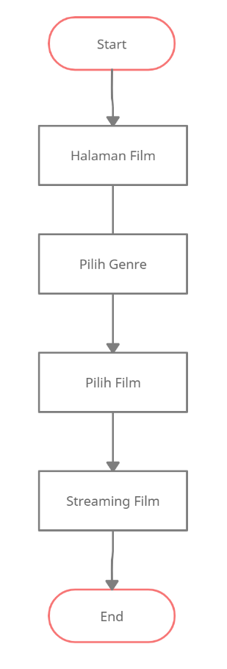

Gambar 1. Flowchart User Aplikasi SFLIX

Berikut ini merupakan flowchart yang dapat menggambarkan perilaku setiap admin.

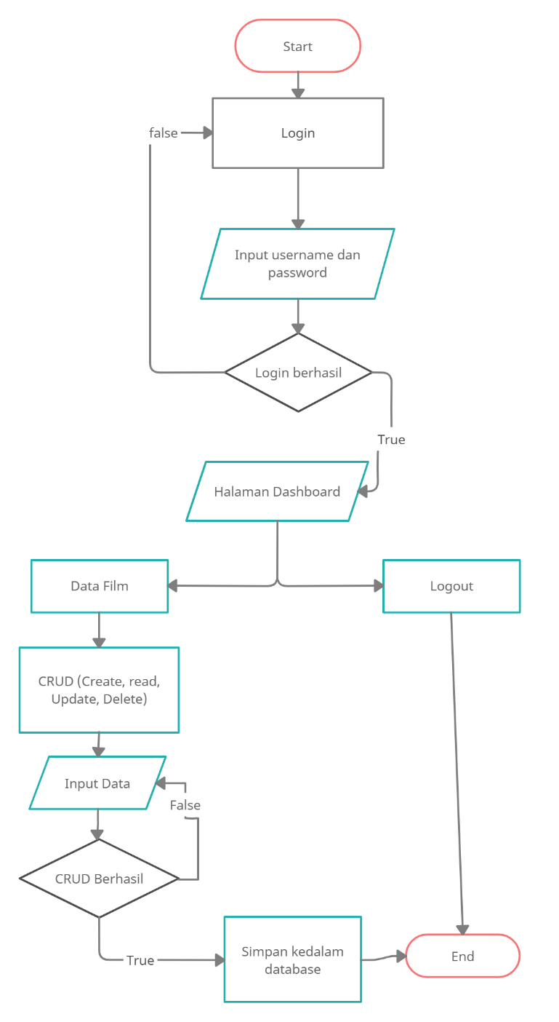

Gambar 2. Flowchart Admin Aplikasi SFLIX

Berikut ini merupakan basis data SFLIX

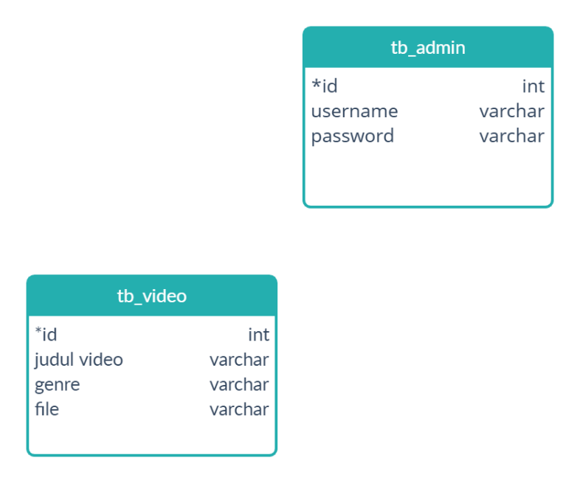

Gambar 3. Basis Data Aplikasi SFLIX

Berikut ini merupakan usecase diagram aplikasi SFLIX

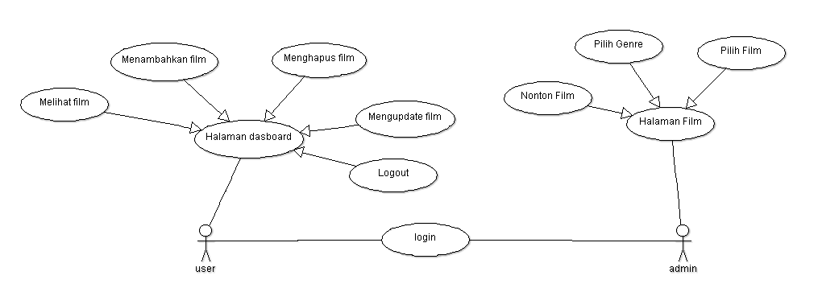

Gambar 4. Usecase Diagram Aplikasi SFLIX

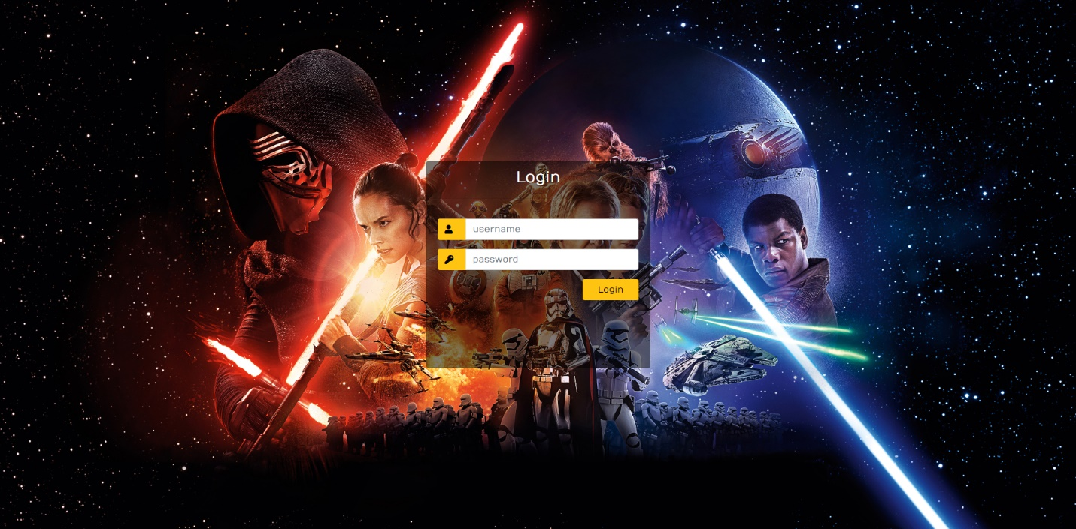Berikut ini merupakan desain halaman login admin

Gambar 5. Halaman Login Admin

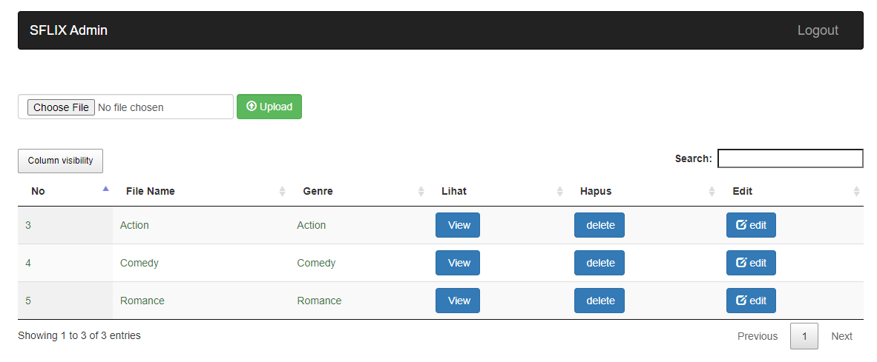Berikut ini merupakan desain halaman dashboard admin

Gambar 6. Halaman Admin

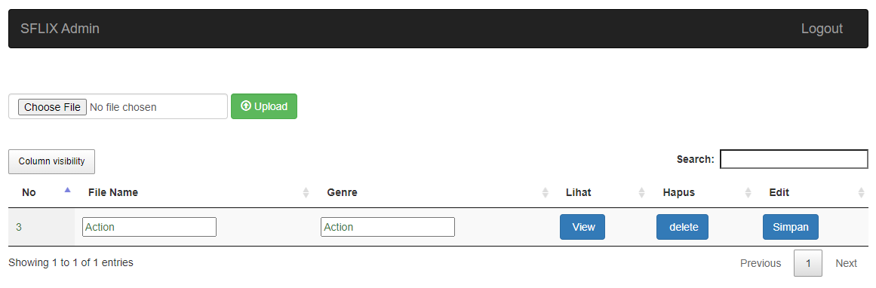

Gambar 7. Halaman Admin – Edit Video

Berikut ini merupakan halaman film

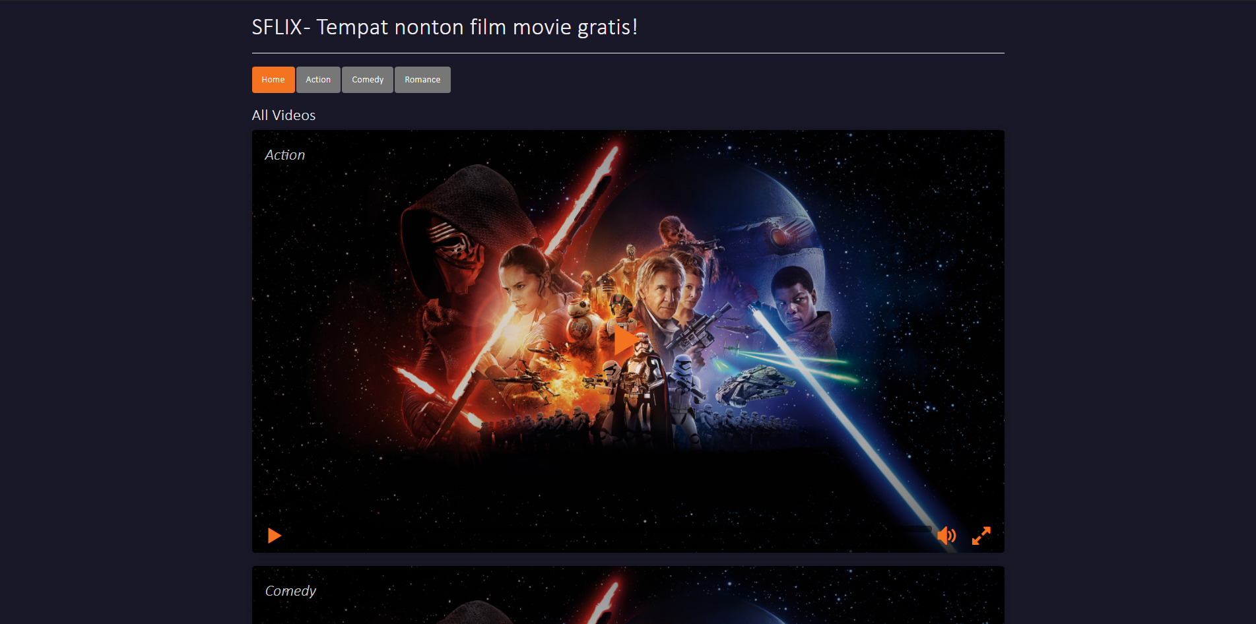

Gambar 7. Halaman Film

BAB III

PENUTUP

KESIMPULAN

Dapat disimpulkan bahwasanya aplikasi yang dibuat ini bertujuan untuk mempermudah orang yang ingin menonton film secara gratis yang bernama “SFLIX”, dalam perancangannya aplikasi ini melibatkan beberapa teknologi untuk membangun sebuah aplikasi web, aplikasi ini memiliki dua user yaitu admin sebagai pengelola film dalam aplikasi SFLIX dan user yang dapat menonton film.

DAFTAR PUSTAKA

Helmi Fauzi Siregar, Y. H. (2018). Perancangan Aplikasi Komik Hadist Berbasis Multimedia. *Jurnal Teknologi Informasi, Vol 2, No.2. Desember*, 113-121.

Yafet Raphael, D. B. (2020). Perancangan Sistem Manajemen Sekolah Berbasis Progressive Web Apps. *Jurnal Strategi Volume 2 Nomer 2 November*, 327-336.